2020年全国统一高考化学试卷（新课标Ⅲ）
一、选择题：本题共7小题，每小题6分，共42分。在每小题给出的四个选项中，只有一项是符合题目要求的．
1．（6分）宋代《千里江山图）描绘了山清水秀的美丽景色，历经千年色彩依然，其中绿色来自孔雀石颜料（主要成分
为Cu（OH）₂•CuCO₃），青色来自蓝铜矿颜料（主要成分为Cu（OH）₂•2CuCO₃）。下列说法错误的是（ ）
A．保存《千里江山图》需控制温度和湿度
B．孔雀石、蓝铜矿颜料不易被空气氧化
C．孔雀石、蓝铜矿颜料耐酸耐碱
D．Cu（OH₂）•CuCO₃中铜的质量分数高于Cu（OH₂）•2CuCO₃
2．（6分）金丝桃苷是从中药材中提取的一种具有抗病毒作用的黄酮类化合物，结构式如图：下列关于金丝桃苷的叙述，错误的是（ ）
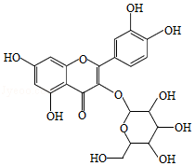
A．可与氢气发生加成反应 B．分子含21个碳原子
C．能与乙酸发生酯化反应 D．不能与金属钠反应
3．（6分）N_{A}是阿伏加德罗常数的值。下列说法正确的是（ ）
A．22.4L（标准状况）氮气中含有7N_{A}个中子
B．1mol重水比1mol水多N_{A}个质子
C．12g石墨烯和12g金刚石均含有N_{A}个碳原子
D．1L 1mol•L^{﹣1} NaCl溶液含有28N_{A}个电子
4．（6分）喷泉实验装置如图所示。应用下列各组气体﹣﹣溶液，能出现喷泉现象的是（ ）
 | 气体 | 溶液
A． | H₂S | 稀盐酸
B． | HCl | 稀氨水
C． | NO | 稀H₂SO₄
D． | CO₂ | 饱和NaHCO₃溶液
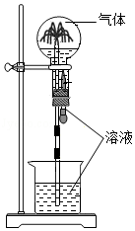
A．A B．B C．C D．D
5．（6分）对于下列实验，能正确描述其反应的离子方程式是（ ）
A．用Na₂SO₃溶液吸收少量Cl₂：3SO₃^{2﹣}+Cl₂+H₂O═2HSO₃﹣+2Cl﹣+SO₄^{2﹣}
B．向CaCl₂溶液中通入CO₂：Ca²⁺+H₂O+CO₂═CaCO₃↓+2H⁺
C．向H₂O₂溶液中滴加少量FeCl₃：2Fe³⁺+H₂O₂═O₂↑+2H⁺+2Fe²⁺
D．同浓度同体积NH₄HSO₄溶液与NaOH溶液混合：NH₄⁺+OH﹣═NH₃•H₂O
6．（6分）一种高性能的碱性硼化钒（VB₂ ）﹣﹣空气电池如图所示，其中在VB₂电极发生反应：VB₂+16OH﹣﹣11e﹣═VO₄^{3﹣}+2B（OH）₄﹣+4H₂O该电池工作时，下列说法错误的是（ ）
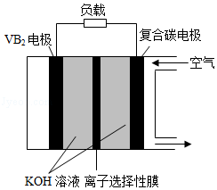
A．负载通过0.04mol电子时，有0.224L （标准状况）O₂参与反应
B．正极区溶液的pH降低、负极区溶液的pH升高
C．电池总反应为4VB₂+11O₂+20OH﹣+6H₂O═8B（OH）₄﹣+4VO₄^{3﹣}
D．电流由复合碳电极经负载、VB₂电极、KOH溶液回到复合碳电极
7．（6分）W、X、Y、Z为原子序数依次增大的短周期元素，四种元素的核外电子总数满足X+Y＝W+Z；化合物XW₃
与WZ相遇会产生白烟。下列叙述正确的是（ ）
A．非金属性：W＞X＞Y＞Z
B．原子半径：Z＞Y＞X＞W
C．元素X的含氧酸均为强酸
D．Y的氧化物水化物为强碱
二、非选择题：共58分。第8～10题为必考题，每个试题考生都必须作答。第11～12为选考题，考生根据要求作答。（一）必考题：共43分。
8．（14分）氯可形成多种含氧酸盐，广泛应用于杀菌、消毒及化工领域。实验室中利用如图装置（部分装置省略）制备
KClO₃和NaClO，探究其氧化还原性质。
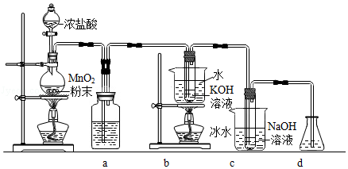
回答下列问题：
（1）盛放MnO₂粉末的仪器名称是 ，a中的试剂为 。
（2）b中采用的加热方式是 。c中化学反应的离子方程式是 ，采用冰水浴冷却的目的是 。
（3）d的作用是 ，可选用试剂 （填标号）。
A．Na₂S B．NaCl C．Ca（OH）₂ D．H₂SO₄
（4）反应结束后，取出b中试管，经冷却结晶， ， ，干燥，得到KClO₃晶体。
（5）取少量KClO₃和NaClO溶液分别置于1号和2号试管中，滴加中性KI溶液。1号试管溶液颜色不变。2号试管溶液变为棕色，加入CCl₄振荡，静置后CCl₄层显 色。可知该条件下KClO₃的氧化能力 NaClO（填“大于”或“小于”）。
9．（15分）某油脂厂废弃的油脂加氢镍催化剂主要含金属Ni、Al、Fe及其氧化物，还有少量其他不溶性物质。采用如图工艺流程回收其中的镍制备硫酸镍晶体（NiSO₄•7H₂O ）：
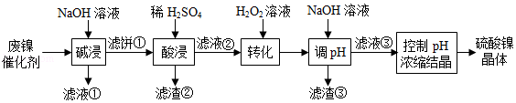
溶液中金属离子开始沉淀和完全沉淀的pH如下表所示：
金属离子 | Ni²⁺ | Al³⁺ | Fe³⁺ | Fe²⁺
开始沉淀时（c＝0.01 mol•L^{﹣1}）的pH  沉淀完全时（c＝1.0×10^{﹣5}mol•L^{﹣1}）的pH | 7.2  8.7 | 3.7  4.7 | 2.2  3.2 | 7.5  9.0
回答下列问题：
（1）“碱浸”中NaOH的两个作用分别是 。为回收金属，用稀硫酸将“滤液①”调为中性，生成沉淀。写出该反应的离子方程式 。
（2）“滤液②”中含有的金属离子是 。
（3）“转化”中可替代H₂O₂的物质是 。若工艺流程改为先“调pH”后“转化”，即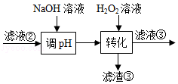，“滤液③”中可能含有的杂质离子为 。
（4）利用上述表格数据，计算Ni（OH）₂的K_{sp}＝ （列出计算式）。如果“转化”后的溶液中Ni²⁺浓度为1.0mol•L^{﹣1}，则“调pH”应控制的pH范围是 。
（5）硫酸镍在强碱溶液中用NaClO氧化，可沉淀出能用作镍镉电池正极材料的NiOOH．写出该反应的离子方程式 。
（6）将分离出硫酸镍晶体后的母液收集、循环使用，其意义是 。
10．（14分）二氧化碳催化加氢合成乙烯是综合利用CO₂的热点研究领域。回答下列问题：
（1）CO₂催化加氢生成乙烯和水的反应中，产物的物质的量之比n（C₂H₄）：n（H₂O）＝ 。当反应达到平衡时，若增大压强，则n（C₂H₄） （填“变大”“变小”或“不变”）。
（2）理论计算表明。原料初始组成n（CO₂）：n（H₂）＝1：3，在体系压强为0.1MPa，反应达到平衡时，四种组分的物质的量分数x随温度T的变化如图所示。图中，表示C₂H₄、CO₂变化的曲线分别是 、 。 CO₂催化加氢合成C₂H₄反应的△H 0 （填“大于”或“小于”）。
（3）根据图中点A（440K，0.39），计算该温度时反应的平衡常数K_{p}＝ （MPa）^{﹣3}（列出计算式。以分压表示，分压＝总压×物质的量分数）。
（4）二氧化碳催化加氢合成乙烯反应往往伴随副反应，生成C₃H₆、C₃H₈、C₄H₈等低碳烃。一定温度和压强条件下，为了提高反应速率和乙烯选择性，应当 。
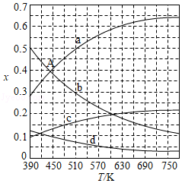
（二）选考题：共15分。请考生从2道化学题中任选一题作答。如果多做，则按所做的第一题计分。[化学--选修3：物质结构与性质]（15分）
11．（15分）氨硼烷（NH₃BH₃）含氢量高、热稳定性好，是一种具有潜力的固体储氢材料。回答下列问题：
（1）H、B、N中，原子半径最大的是 。根据对角线规则，B的一些化学性质与元素 的相似。
（2）NH₃BH₃分子中，N﹣B化学键称为 键，其电子对由 提供。氨硼烷在催化剂作用下水解释放氢气：
3NH₃BH₃+6H₂O═3NH₄⁺+B₃O₆^{3﹣}+9H₂
B₃O₆^{3﹣}的结构为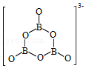．在该反应中，B原子的杂化轨道类型由 变为 。
（3）NH₃BH₃分子中，与N原子相连的H呈正电性（H^{δ+}），与B原子相连的H呈负电性（H^{δ﹣}），电负性大小顺序是 。与NH₃BH₃原子总数相等的等电子体是 （写分子式），其熔点比NH₃BH₃ （填“高”或“低”），原因是在NH₃BH₃分子之间，存在 作用，也称“双氢键”。
（4）研究发现，氨硼烷在低温高压条件下为正交晶系结构，晶胞参数分别为apm、bpm、cpm，α＝β＝γ＝90°．氨硼烷的2×2×2超晶胞结构如图所示。氨硼烷晶体的密度ρ＝
g•cm^{﹣3}（列出计算式，设N_{A}为阿伏加德罗常数的值）。
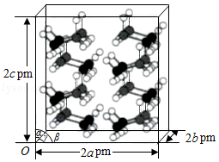

[化学--选修5：有机化学基础]（15分）
12．苯基环丁烯酮（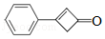PCBO）是一种十分活泼的反应物，可利用它的开环反应合成一系列多官能团化合物。近期我国科学家报道用PCBO与醛或酮发生[4+2]环加成反应，合成了具有生物活性的多官能团化合物（E），部分合成路线如图：
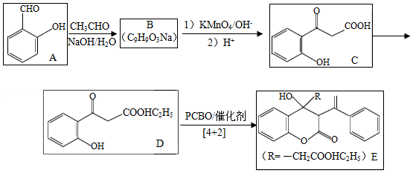
已知如下信息：
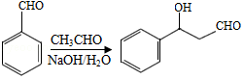
回答下列问题：
（1）A的化学名称是 。
（2）B的结构简式为 。
（3）由C生成D所用的试剂和反应条件为 ；该步反应中，若反应温度过高，C易发生脱羧反应，生成分子式为C₈H₈O₂的副产物，该副产物的结构简式为 。
（4）写出化合物E中含氧官能团的名称 ；E中手性碳（注：连有四个不同的原子或基团的碳）的个数为 。
（5）M为C的一种同分异构体。已知：1mol M与饱和碳酸氢钠溶液充分反应能放出2mol二氧化碳；M与酸性高锰酸钾溶液反应生成对苯二甲酸。M的结构简式为 。
（6）对于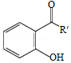，选用不同的取代基R'，在催化剂作用下与PCBO发生的[4+2]反应进行深入研究，R'对产率的影响见下表：
R' | ﹣CH₃ | ﹣C₂H₅ | ﹣CH₂CH₂C₆H₅
产率/% | 91 | 80 | 63
请找出规律，并解释原因 。

